ΑΤΟΝΑΛ ΜΕΛΩΔΙΕΣ:

ΕΚΦΩΝΗΣΕΙΣ:

Θα ακούσετε μια μονόφωνη ατονάλ μελωδία, που κινείται αποκλειστικά με μισά και ολόκληρα. Θα την ακούσετε αρχικά ολόκληρη, στη συνέχεια σε δύο τμήματα (από 6 φορές το κάθε τμήμα), και στο τέλος ξανά ολόκληρη. Συμπληρώστε τις νότες.

(Σημ.: Προσοχή στην «ορθογραφία», ειδικά όταν χρειάζονται αλλοιώσεις! Η εναρμόνια γραφή μιας νότας θεωρείται εξίσου σωστή. Για να διευκολυνθείτε, μπορείτε να σημειώνετε αρχικά τα διαστήματα που ακούτε και την κατεύθυνση, π.χ. 4Κ, 3μ, κλπ., και αργότερα να συμπληρώσετε τις νότες ελέγχοντας προσεκτικά το κάθε διάστημα.)

1.
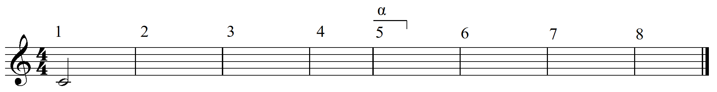

2.

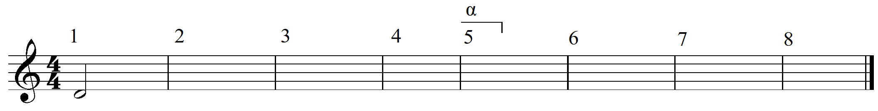

3.
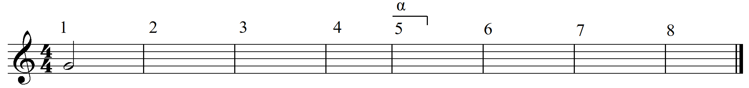

4.
